Правополушарное рисование, как способ открыть в себе художника
Слайд №1
Здравствуйте, уважаемые коллеги! Я Новик Наталья Владимировна воспитатель высшей квалификационной категории.
СЛАЙД №2
В наше время - это время перемен. Сейчас в нашей стране нужны люди, способные принимать нестандартные решения, умеющие творчески мыслить.
Поэтому развитие творческих способностей дошкольников является важнейшей задачей современного детского сада. Этот процесс пронизывает все этапы развития личности ребенка, пробуждает инициативность и самостоятельность принимаемых решений, привычку к свободному самовыражению, уверенность в себе.
Я хочу вас познакомить с интересным инструментом, который поможет вам, как педагогам, развить в себе творческие способности, и пригодится в работе с детьми, это методом правополушарного рисования.
СЛАЙД №3
Так, что же это такое правополушарное рисование?
Правополушарное рисование — современный метод обучения основам художественного видения, а также техникам рисования. Но это не просто способ создания удивительной красоты картин, а сложная система из простых приемов, способствующая решению огромного количества как явных, так и скрытых проблем, инструмент позволяющий смотреть на проблемы под иным углом, с иной точки.
СЛАЙД №4
Откуда взялось это название?
В начале 1960х годов американский нейропсихолог Роджер Сперри изучал работу полушарий головного мозга. Учёный проводил исследования с животными и искал способы помочь пациентам с эпилепсией. Сперри заметил, что при рассечении мозолистого тела в мозге теряется связь между его полушариями. Исследователь сделал вывод, что каждое из них может работать изолированно, как самостоятельный мозг.
Термин «правополушарное рисование» появился благодаря американской преподавательнице искусства Бетти Эдвардс.
Она утверждает, что если на время «отключить» левую зону мозга и вовлечь в работу правую (что с легкостью делают дети, у взрослых это получается с трудом), то человек сможет увидеть реальность под непривычным углом и проявить свои творческие способности в полной мере. Кроме того, она твердо убеждена, что научиться рисовать, так же как, например, читать и писать, может любой человек. Главное – выработать привычку наблюдать и избавиться от страха белого листа.
СЛАЙД №5
Бетти Эдвардс выпустила книгу под названием «Откройте в себе художника». Эта книга является бестселлером, переведена на 13 языков и издается во всем мире.
Эдвардс в своих книгах пишет, что основная задача — переключиться из «Л-режима» в «П-режим». То есть заставить «замолчать» рациональное левое полушарие и включить в работу только интуитивное и креативное правое.
Слайд №6
Как уже известно, что наш мозг имеет два полушария, каждое из которых выполняет свои функции.
Левое полушарие отвечает за абстрактное и логическое мышление, стереотипы и правила. Оно является доминирующим и контролирует нас и наше поведение. Например, У многих известных лингвистов и математиков левое полушарие также было ведущим. Левое полушарие отвечает за логику, разумный подход, критический взгляд на вещи. Именно здесь «хранятся» все наши правила, стереотипное восприятие и разумный подход. Человек с более развитым левым полушарием,чаще всего, ответственный, рациональный, логичный, принципиальный.
Правое полушарие — пространственно-образное, отвечает за творческие способности, чувства, эмоции и позволяет нестандартно мыслить.
Правое полушарие– это наше творческое восприятие жизни, когда мы мыслим не только фактами, но и образами. Здесь все, что помогает мыслить нестандартно, атакой навык нужен не только людям творческих профессий (художникам, писателям, музыкантам и т.д.). Даже если вы всю жизньработаете экономистом,развитие именно правого полушария откроет для вас новые возможности, ведь оно отвечает за все то, что делает нашу жизнь яркой, неповторимой и насыщенной.
СЛАЙД №7
Я предлагаю посмотреть на следующий слайд.
Светофор. Ваша задача – как можно быстрее произнести вслух цвета, которыми написаны слова на этой картинке. Будьте очень внимательны – не путайте слова и цвета их букв. При этом работают оба полушария.
Зная по опыту, в большинстве случаев затруднительно назвать цвет не отвлекаясь на слова. Определение цвета – работа правого полушария. Отсюда видно, что правое полушарие менее активно.
А теперь я попрошу вас просто прочитать слова. Это гораздо проще сделать. В данном случае доминирует левое полушарие, так как нам это более удобнее, привычнее. Нам с вами более удобнее прочитать слова, так как в большинстве случаев у нас доминирует левое полушарие. Левое полушарие “читает“, а правое отслеживает цвет.
СЛАЙД №8
Упражнение «Двойное вращение».
Еще хочу предложить вам занимательный зрительный тест, который позволит проверить, какое полушарие у вас более развито, это тест с двойным вращением. Посмотрите, в какую сторон, по вашему мнению, вращается девушка?
Напомню, что направление вращения указывает на то, какое полушарие у человека более развито. Вращение по часовой стрелке означает, что у вас работает левое полушарие мозга, против часовой стрелки – правое полушарие.
Если полушария головного мозга у человека развиты гармонично, он легко меняет направление вращения. На этой картинке это выглядит как настоящий танец.
Слайд №9
Предлагаю вам убедиться, что балерина вращается постоянно, и мы сами можем менять направление ее вращения.
Слайд №10
ЛЕВОПОЛУШАРНОЕ РИСОВАНИЕ.
При левополушарном рисовании используется пошаговая инструкция. Вы четко знаете, как прийти к результату и что у вас в итоге получится.
При таком подходе сначала определяются пропорции, деление на геометрические фигуры, выстраивание оси симметрии, построение овалов.
В результате обычно получается стройный красивый объект.
Левополушарному рисованию, с использованием четких инструкций, учат академические художественные школы и институты.
Слайд №11
ПРАВОПОЛУШАРНОЕ РИСОВАНИЕ.
Можно начать рисовать с любого места: смотреть на объект и копировать его, анализируя местоположение, схожесть (похоже-не похоже, та фигура получается или не та). Рисование ведется от детали к целому.
Такая техника рисования включает в себя набор разных упражнений, которые позволяют настроиться на творчество и дают свободу рисовать детям и взрослымне думая, как «правильно», а просто включить свои способности и интуицию в процессе создания рисунка.
Именно оригинальность и непонятность этих упражнений помогает отключить логику. Мы можем использовать то правую, то левую руку.

Слайд №12
Как правило люди, которые никогда не брали кисточку в руки во взрослом возрасте, сомневаются в своих способностях. Многие верят в самый известный миф — для рисования нужен особый талант с рождения.
«Я не смогу» или «У меня не получится» — распространенные ограничения, которые не дают человеку проявить себя и рисовать красивые картины. Главное — преодолеть страх «нарисовать непохоже».
Методика такого рисования позволит нам убрать все те блоки и зажимы, которые присутствовали в нас. Постепенно развивая наш талант.
Слайд № 13
А для ребенка раскроет не только истинный потенциал, но и поможет ему в дальнейшем легче усваивать учебный материал в школе, и сбережет от перегрузок и стрессов.
Если же говорить о детях, то у них мышление нешаблонно, потому что их знания и опыт невелики. Левое полушарие мозга пока что не доминирует — нет привычки «думать рационально».
Именно поэтому они такие непоседы, могут танцевать, когда этого делать не нужно, или начать петь, когда все молчат. В них так проявляется это правое полушарие. Разумеется, образование в большей степени связано с развитием речи. А это функция левого полушария.
Однако если для развития правого полушария ничего не предпринимается, асимметрия усиливается. А ребёнок должен развиваться гармонично. Это важно для жизни вообще. Поэтому надо стремиться к развитию обоих полушарий. И начинать с детства.

СЛАЙД №14
Все эти процессы происходят за счет временного подавления левого полушария и ребенок, не обращая внимание на логику, переносит на бумагу свое видение предмета. Дети просто рисуют то, что видят не задумываясь о том, как нужно рисовать правильно. Это способствует активному участию воображения в процессе создания рисунка.
Вот почему правополушарное рисование так полезно включать в работу с дошкольниками.
СЛАЙД №15
Освоив данную технику со своими воспитанниками, я захотела поделиться опытом со своими коллегами и провела мастер – класс.
Целью мастер-класса стало знакомство педагогов с организационными методическими приемами, которые используются с детьми, в технике правополушарного рисования.
При ТАКОМ рисовании снимаются внутренние зажимы, напряжение, снижается уровень стресса, а главное, выключается «внутренний критик», пропадает страх перед чистым листом − рисование превращается в терапию.
Слайд №16
Хорошо быть и правополушарным и левополушарным человеком, но гораздо лучше, когда оба полушария хорошо и гармонично развиты. Этого и позволяет добиться методика правополушарного рисования. Она помогает стать более раскрепощенными и эмоциональными.
Занятия оказывают прекрасный психотерапевтический эффект. Гармонизация работы правого и левого полушарий не только раскроет истинный потенциал ребенка, поможет ему в дальнейшем легче усваивать учебный материал в школе, но и сбережет от перегрузок и стрессов.
Слайд №17
СПАСИБО ЗА ВНИМАНИЕ. Буду раба ответить на ваши вопросы

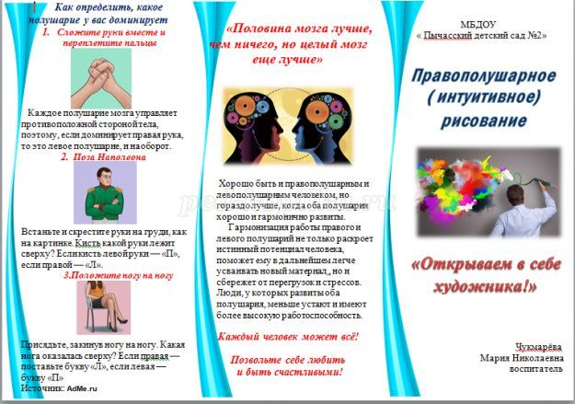

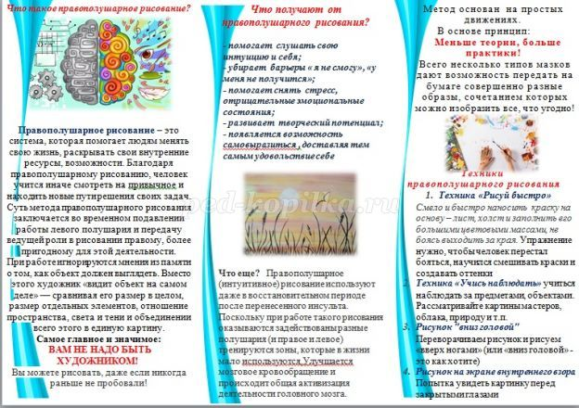

Если вам кажется, что девушка вращается по часовой стрелке
Это говорит о том, что у вас более активно работает левое полушарие мозга. Как мы уже говорили, именно на долю левого полушария припадают логико-аналитический подход в решении сложных математических задач, а также обработка вербальной информации.
А теперь, глядя на движущуюся по оси девушку, попробуйте изменить направление ее вращения. Но для начала, попробуйте посмотреть на анимацию расфокуссированным взглядом. Как утверждает автор данного теста и исследования, поведённые учеными Йельского университета, те люди, которые мысленно с лёгкостью могут поменять направление вращения балерины, обладают сравнительно высоким уровнем интеллекта. Их IQ приравнивается к 160.
Те люди, которым приходится приложить усилия для изменения направления вращения девушки, и это у них так и не удаётся, обладают более рациональным и практичным складом ума. А те, у кого это получается запросто, могут похвастать богатым воображением и хорошо развитой интуицией

Если вам кажется, что балерина вращается против часовой стрелки
Это говорит о том, что у вас активнее работает правое полушарие головного мозга, отвечающее за эмоции, обработку невербальной информации, интуицию, воображение, пространственную ориентацию и творческие наклонности, музыкальные и изобразительные.
Если вы решите проверить себя вместе с другом, подругой, кем-то из членов семьи, то скорей всего каждый из вас будет одновременно наблюдать, как девушка вращается в противоположные стороны – один человек видит движение по часовой стрелке, другой может поспорить с вами, доказывая, что движение происходит против часовой стрелки. И это нормально. Просто в момент проведения теста у разных людей могут быть активны разные полушария головного мозга.

